**八年级音乐 第17课时《岁月留声--歌曲复习》拓展资源**

**文字资源**

**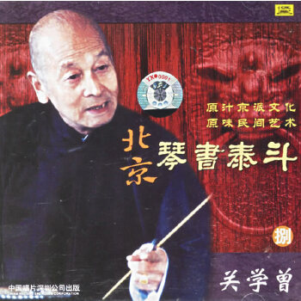一、北京琴书《长寿村》**

**（一）演唱提示**

1.可以边聆听、边看唱词模仿演唱；也可以

跟随视频演唱。

2.演唱中注意咬字，边唱边感受北京琴书“说

似唱、唱似说”的特点。

3.本嗓儿真声演唱，注意体会旋律中的韵味。

**（二）唱词**

**北京琴书《长寿村》**

谁都爱听长命百岁这句吉祥话呀，据传说那长寿村里百岁的不算啥。

有一人叫武培华他怀疑这是虚假，这一日到长寿村他亲自去观察。

刚走到村西口儿柳荫树下，就碰到一位年迈苍苍的老大妈。

看年纪她足有九十上下，坐在了那石阶上，那腰板儿全不塌。

左一针儿，右一针儿，那儿正把鞋底儿纳，

看样子是耳不聋来她眼也不花。

满脸的皱纹是雪白的头发，最奇怪她梳个小缵儿把红头绳儿扎。

武培华好奇上前忙搭话，

满面带笑叫声老大妈：“请问您高寿您年纪有多大了？”

这个老太太抬头一笑，还是满嘴的牙。

我今年九十二啦，岁数儿还不算大，

培华说那您为什么把红头绳儿扎？

噢！您问这个呀，那你可别笑话，每天早晨起来我婆婆要给我扎。

什么？您还有婆婆？那一定比您还大呀！

那是啊，我婆婆今年一百二十八！

武培华闻听啊这句话，长寿村的长寿老人可真不是虚夸！

大妈呀，我四十多了，我活到这么大呀，也没见过这么大年纪的老人家，

大妈劳您驾，您领我去看看她。

老太太说：“好吧！咱们一块儿说会子话呀，不过你得明天来，

今天你见不到她，我婆婆没在家，去看她的娘家妈呀！

**二、陕北民歌《三十里铺》、《赶牲灵》**

**（一）**《三十里铺》是一首流传很广、脍炙人口的优秀陕北爱情民歌。它产生于第二次国内革命战争时期，是根据陕北地区的真人真事，用信天游曲调编唱的。它的诞生地，也就是陕北绥德县城东30华里的满堂川乡“三十里铺”，这首后来成型的民歌也就以“三十里铺”命名了。

**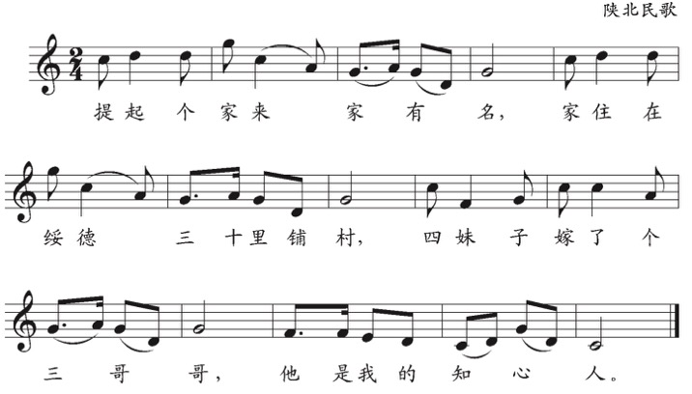**

**（二）**《赶牲灵》是一首陕北的地方民歌。在旧社会，陕北的人们生活十分贫苦，许多男人为了谋生，除了“走西口”到外地谋生外，有相当一部分人靠赶牲灵谋生。如诗如画，广袤厚重的西部大地，自古就是民歌的摇篮。这里流传着许多与赶牲灵和赶牲灵的脚夫们有关的民歌。陕西省这首闻名全国的信天游《赶牲灵》也是其中之一。山大沟深的陕北，道路崎岖重重阻隔。因此，包括春种秋收，行旅运送等诸多事宜，几乎都离不开马牛驴骡这些大牲畜。为了生存，为了贸易，就有了“赶牲灵”的脚夫。赶牲灵的人们笑对人生，用生活创造了这首《赶牲灵》，这首歌曲被誉为“中国[陕北民歌](https://baike.so.com/doc/4929056-5148805.html" \t "_blank)之首”。

**三、曲艺音乐相关知识**

**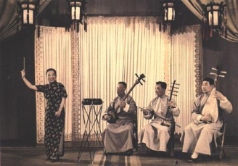（一）**曲艺音乐又叫说唱音乐，主要是通过说和唱相结合的艺术手法，刻画表现人物特点或故事情节。曲艺音乐是我国民族民间音乐的重要组成部分，具有强烈的民族性和浓郁的乡土气息，在瑰丽多姿的世界艺术长廊中独树一帜。

**（二）**曲艺音乐的艺术特点主要表现在如下方面：

1.曲艺音乐是在民歌的基础上发展起来的以唱为主、说唱结合的叙事性音乐艺术形式，它是一种在民间广泛流传的通俗文艺。

2.曲艺音乐的主要艺术表现手段——说唱，体现在因地而异及绚丽多彩的地方语音方面，也就构成了各个曲种鲜明的音乐风格，因此它具有强烈的民族性和浓郁的地方特色。

3.曲艺艺术以说和唱有机的结合来进行表演和叙事。说唱音乐既是音乐艺术，也是语言艺术，说是没有音乐的唱，唱是加上音乐的说，说与唱是浑然一体的。

4.曲艺艺术演出形式简便灵活，常由一人演唱，多则三五人。以第三人称的叙事为主，第一人称的代言为辅，具有“一人多角”的特点。说唱音乐富有即兴性，可塑性很强。

5. 曲艺艺术演员一般都自执乐器，分担伴奏的任务。

【资料来源】

书名：《义务教育教科书.音乐教师用书八年级下册》

出版社：人民音乐出版社

出版时间：2017年1月

**四、歌曲《英雄凯旋歌》作者简介**

**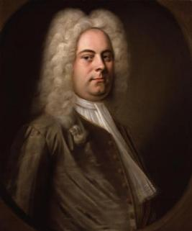亨德尔（1685-1759）**

英籍德国作曲家。与巴赫同为巴洛克音乐时期的代表作曲家，对欧洲音乐的发展予以重要影响。生于德国哈莱，父为理发师。自小就学习风琴、羽管键琴、小提琴和双簧管的演奏以及作曲。 早年在哈雷学习院学法律及音乐，十七岁起任教堂管风琴师，后在汉堡剧院乐队中任小提琴师，同时从事歌剧创作。1706-1710年间曾在意大利研究那不勒斯乐派歌剧、科莱里等人的器乐和卡里西米的清唱剧，并在罗马、威尼斯等地上演其歌剧、清唱剧。1710年起任汉若威选侯宫廷乐长。1712年定居英国，致力于歌剧事业。1726年加入英国籍。重要作品有清唱剧《以色列人在埃及》、《弥赛亚》等。管弦乐曲《水上音乐》以及管乐器与弦乐队的协奏曲、大协奏曲、管风琴协奏曲、奏鸣曲、歌剧等。

【资料来源】

书名：《简明音乐小词典》

出版社：上海音乐出版社

出版时间：2005年11月

ISBN: 978-7-80667-487-1